[图像重复且数据无法验证，杭州市萧山区中医院&浙江中医药大学童培建的论文被撤稿.PMID: 27223089](https://mp.weixin.qq.com/s?__biz=MzkzNjYxMTEzMA==&mid=2247530502&idx=3&sn=b2138fa9c332e33999e524c967cc4eaa&chksm=c39bfe7cf678ca80fcbf4dc910ea47db6be037f31790754202ea00a4ee827ce23c3858278e1f&scene=126&sessionid=1742576063)

DataTwin[DataTwin](javascript:void(0);)2025-03-13 00:02:06浙江

**点击上方蓝字**关注我们







**论文信息**

2016年5月20日，浙江中医药大学附属江南医院（杭州市萧山区中医院）&浙江中医药大学在Oncotarget期刊上在线发表题为**"FKBP14 overexpression contributes to osteosarcoma carcinogenesis and indicates poor survival outcome"**(FKBP14 过表达有助于骨肉瘤癌变并预示着不良的生存结果)论文。

第一作者&通讯作者：杭州市萧山区中医院 Zhongming Huang

通讯作者：浙江中医药大学 Peijian Tong（音译 童培建）

本研究得到了浙江省科技计划（2013C33096）、杭州市重大医疗疾病计划（20120533Q39，2013B51）、浙江省杰出青年中医人才基金（2012ZQ023，2012ZQ024）、萧山区重点科技计划（2012234）以及浙江省医疗疾病计划（2012KYB169，2013KYB226）的支持。

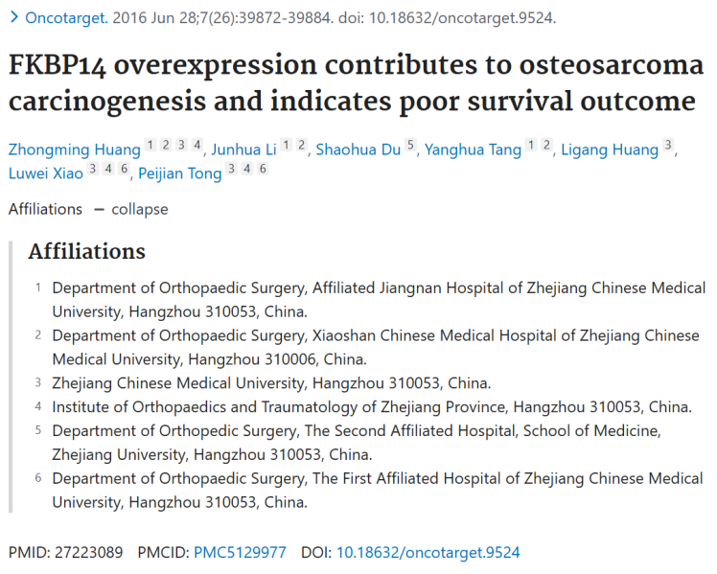

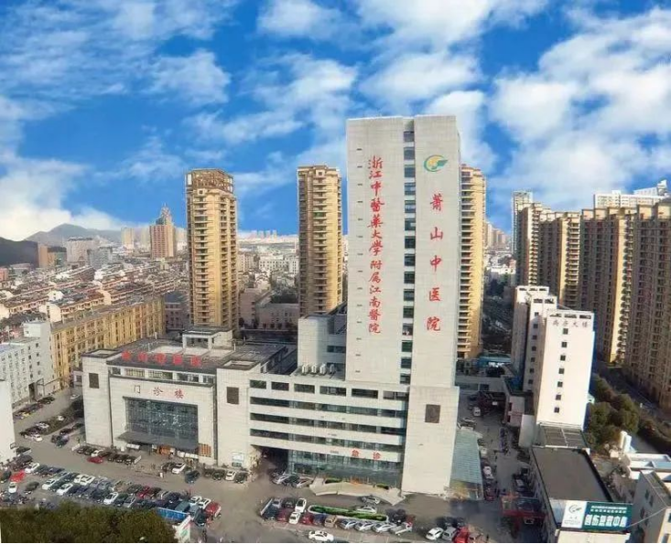

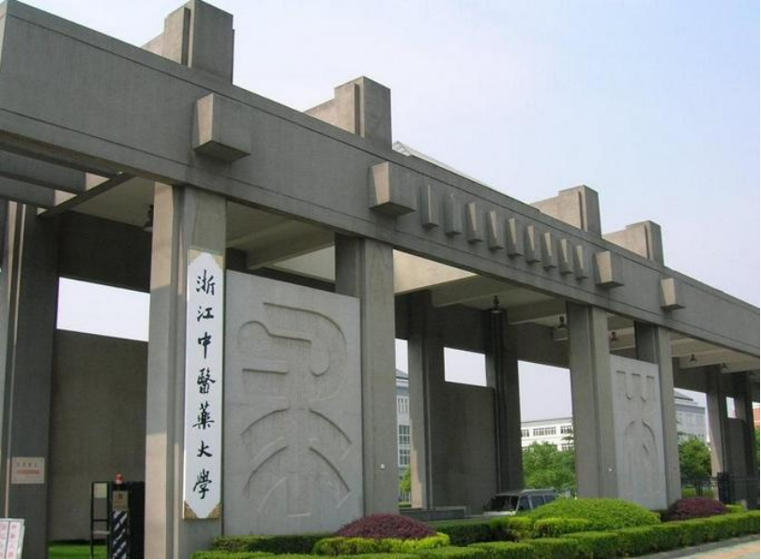



**质疑信息**

**#1**[left] Fig 7C.

[right] Fig 6A from "Role of high expression levels of STK39 in the growth, migration and invasion of non-small cell type lung cancer cells" (Li et al 2016).

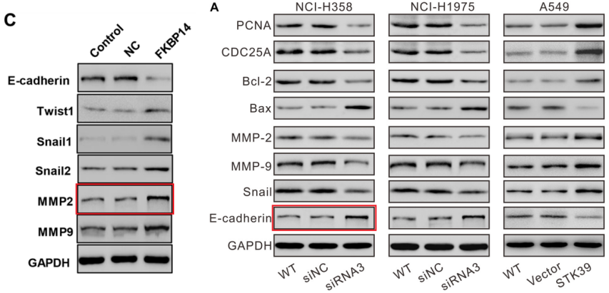

 DataTwin图片查重

**#2**[left] Fig 11 from "Inhibiting proliferation and migration of lung cancer using small interfering RNA targeting on Aldo-keto reductase family 1 member B10" (Zhou et al 2017).

[right] Fig 6B.

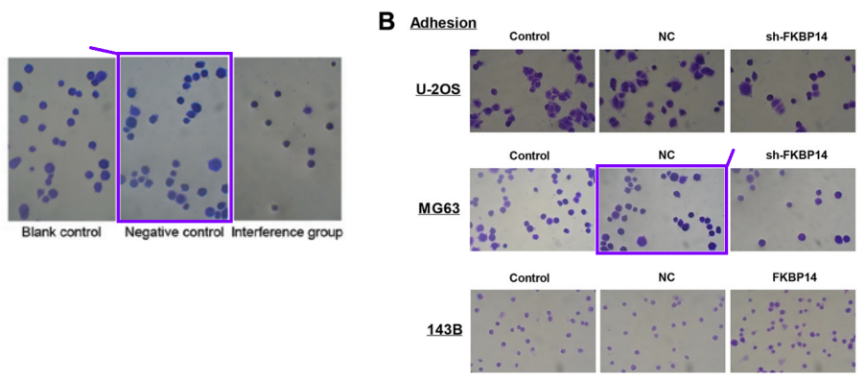

 DataTwin图片查重

**#3**[left] Fig 7C,D from "IQGAP1?siRNA inhibits proliferation and metastasis of U251 and U373 glioma cell lines" (Diao et al 2017).

[right] Fig 2D.

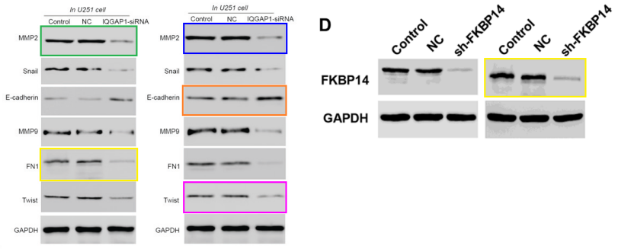

[left] Fig 6D from "ARHGAP1 overexpression inhibits proliferation, migration and invasion of C-33A and SiHa cell lines" (Li et al 2017).

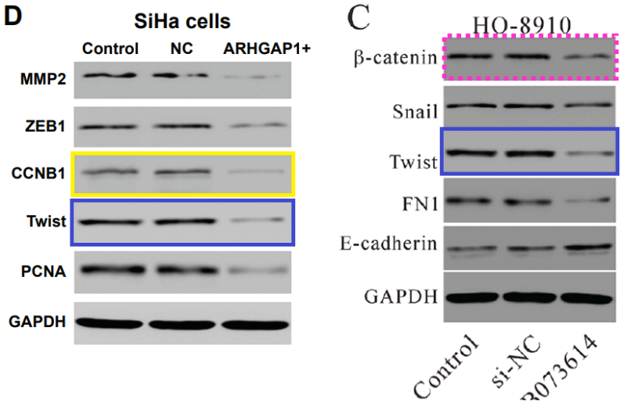

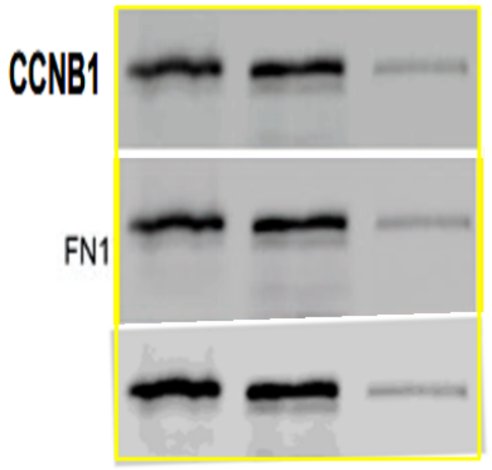

 DataTwin图片查重

**#4**[above] Fig 5A.

[below] Fig 3D from "Silencing of WWP2 inhibits adhesion, invasion, and migration in liver cancer cells" (Qin et al 2016).

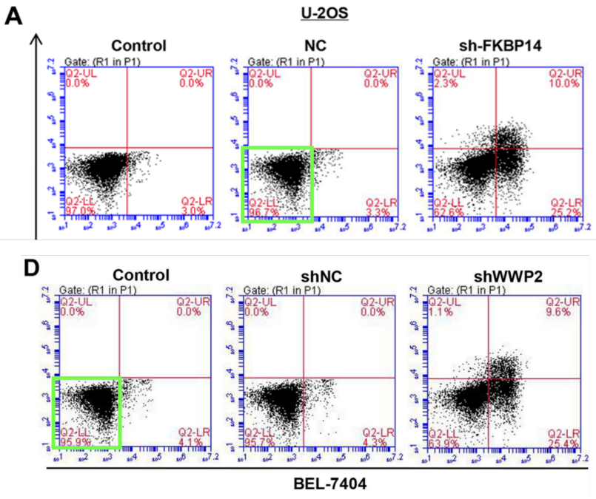

 DataTwin图片查重



**撤稿原因**

**本文已于2025年2月28日被撤回：**

《Oncotarget》已完成对本文的调查。调查发现：图7C中的基质金属蛋白酶2（MMP2）印迹图像与同期发表的另一篇文章[1]中的图6A重复。图5A中的UO293细胞阴性对照（NC）的流式细胞术图像也出现在早先发表的一篇文章[2]的图3D中。此外，一些蛋白印迹图像也被几篇后续发表的无关文章所复制。通讯作者童培建已承认，他们发现数据中存在不一致之处，且无法通过进一步的实验进行验证或重复。鉴于这些发现，编辑部决定撤回本文。所有作者均同意此决定。

**参考信息**

https://pubpeer.com/publications/BE16F238981167225796F45BA0C13B

https://pubmed.ncbi.nlm.nih.gov/27223089/

https://www.oncotarget.com/article/28697/

**声明：**

任何单位或个人认为本内容可能涉嫌侵犯其合法权益，及时向我们提出书面权利通知及详细侵权情况，我们将会依法尽快移除相关涉嫌侵权的内容。

联系微信号：DataTwin



**往期报道精选**

[全网最低价！文件图片查重+比对Pubmed和Pubpeer数据库查重，DataTwin高效权威图片识别！众多知名打假人士推荐使用](http://mp.weixin.qq.com/s?__biz=MzkzNjYxMTEzMA==&mid=2247486008&idx=5&sn=43a2d45f61ed36770808541d737ca3cd&chksm=c29d566df5eadf7bcf1cee3ab814981f26fd4b8aef7a56bb740c999691685526232641ed1bc9&scene=21" \l "wechat_redirect" \t "_blank)

[一区Top9.2分，西安交通大学第二附属医院(西北医院)单涛等人论文撤稿。](http://mp.weixin.qq.com/s?__biz=MzkzNjYxMTEzMA==&mid=2247496577&idx=1&sn=5f6c203ab8c8a90910fb169fb557f09e&chksm=c29eafd4f5e926c23429d2cdbfa4b858d50d365ccedb076342024a06cdef3503285527c04f71&scene=21#wechat_redirect)

[图片重复未作解释，成武县人民医院岳彩云&山东第一医科大学第一附属医院（千佛山医院）杨敏等人论文被撤稿。](http://mp.weixin.qq.com/s?__biz=MzkzNjYxMTEzMA==&mid=2247496577&idx=2&sn=f7e9d4976a062f45ab4c82678d64d647&chksm=c29eafd4f5e926c22879afc68758ce79092ccd6e09bdcf84ed33af28cb858720cdd98d8d1f8b&scene=21#wechat_redirect)

[希腊期刊撤稿，涉与多篇重复的老问题，常州市第一人民医院整形烧伤科李玲巧论文撤回。](http://mp.weixin.qq.com/s?__biz=MzkzNjYxMTEzMA==&mid=2247496577&idx=3&sn=adf0cc7a805cb0b3022cee01276ed136&chksm=c29eafd4f5e926c25f570665cbfe7cf5453ccca0d903d47b581b521c3496e83427771694da50&scene=21#wechat_redirect)

[网友玩微信发现问题论文，浙江大学贺永教授、浙江大学医学院附属口腔医院石钰等人发表到Small的论文存在图片重复使用问题！](http://mp.weixin.qq.com/s?__biz=MzkzNjYxMTEzMA==&mid=2247496547&idx=1&sn=e28eef8cce3be96e2c9b87e9b47742f3&chksm=c29eaf36f5e926205da762928b9510337e641e83d400e166df0687fdaa0597e99598739585a7&scene=21#wechat_redirect)

[一篇声称新冠疫苗具有广泛危害的论文将被撤回，作者回应：出版社不允许对抗性陈述的论文存在](http://mp.weixin.qq.com/s?__biz=MzkzNjYxMTEzMA==&mid=2247496526&idx=1&sn=a7684678c2d1f7537332323923be6239&chksm=c29eaf1bf5e9260dff6cc8d0fa5823592736a87e03adaf78ed3aa67722776822efdf084c09eb&scene=21#wechat_redirect)

# [今日学术问题发现 | 兄弟借一步说话，看你是不是火眼金睛](http://mp.weixin.qq.com/s?__biz=MzkzNjYxMTEzMA==&mid=2247484202&idx=4&sn=6c887f60b170b0352211a4056136471d&chksm=c29d5f7ff5ead669026d14f9ce4fc72a33dc49b4872d0649ae332312a1497f95ee48b6e39aac&scene=21#wechat_redirect)

# [今日学术问题发现 | 你把Error Bar当作奖励给幼儿园小朋友的小红花？](http://mp.weixin.qq.com/s?__biz=MzkzNjYxMTEzMA==&mid=2247484202&idx=5&sn=6726065dc778f5d6f734f6d8e4bb4519&chksm=c29d5f7ff5ead669fa3cf39a0504fbcdd0a8856dc8e893c0c7d5a64114b6d7c0fd1bdd1274b6&scene=21#wechat_redirect)

[今日学术问题发现 | Table中的异常数据（PMID：26111626）](http://mp.weixin.qq.com/s?__biz=MzkzNjYxMTEzMA==&mid=2247484202&idx=6&sn=fa04280bf1e13fb388f5fcd7364dca92&chksm=c29d5f7ff5ead66915da906253ca3fcbdc95955d9bedfa1484acbbd6ec65069baea3c7617f17&scene=21#wechat_redirect)

[今日学术问题发现 | 不要侥幸，白天到黑夜，你还是你（荧光图片造假重复）](http://mp.weixin.qq.com/s?__biz=MzkzNjYxMTEzMA==&mid=2247484091&idx=3&sn=b4812492b782f5b1098df327c7118b29&chksm=c29d5eeef5ead7f8a36ba0a2fe28ebca0c0abf09d97a9c311ffe16fe8c6204436dafa6ed02af&scene=21#wechat_redirect)

[今日学术问题发现 | 山西医科大学贺婵婷等人论文数据图片出现多处重复](http://mp.weixin.qq.com/s?__biz=MzkzNjYxMTEzMA==&mid=2247484091&idx=4&sn=465b44b280962a59b5f3a38e18c7ccd1&chksm=c29d5eeef5ead7f8daf6a43c748db2b408fc71ae5377942fbc3ff48c3fe5b68be6a8808bb641&scene=21#wechat_redirect)

[Hepatology论文被质疑，南京医科大学第一附属医院孙倍成/南京大学医学院姜润秋教授发表的论文因图片重复](http://mp.weixin.qq.com/s?__biz=MzkzNjYxMTEzMA==&mid=2247495175&idx=2&sn=ff4146bc29b7ed9cefbbd2d02ba2454c&chksm=c29eb252f5e93b4416dd8000e979b09f21e70a7b0e188a9e8853a5957148362a894a5393c1e1&scene=21#wechat_redirect)

[DataTwin图片查重| 浙大医二院神经外科陈高教授发表的论文因图片重复被质疑](http://mp.weixin.qq.com/s?__biz=MzkzNjYxMTEzMA==&mid=2247495175&idx=3&sn=8cf91fc18af7e9230a0b51de678e4b77&chksm=c29eb252f5e93b44e6a3c09af3c60cbb0b41bf002b9e43946628019dc0250c78ec7f6301f816&scene=21#wechat_redirect)

[国家优青、海军军医大学（第二军医大学）药学院孙鹏教授发表的论文因图片重复被质疑](http://mp.weixin.qq.com/s?__biz=MzkzNjYxMTEzMA==&mid=2247495175&idx=4&sn=ceb343c415ac6e1eafde0114fff757b0&chksm=c29eb252f5e93b4452873038b8a8fa8593679122f3b552f04bfeff67d46e25d425d8a9ea08a1&scene=21#wechat_redirect)

[上海九院普外科刘斌发表的论文因图片重复被质疑](http://mp.weixin.qq.com/s?__biz=MzkzNjYxMTEzMA==&mid=2247495175&idx=5&sn=052dad49954ae38cdfcc83c7bf4bb92a&chksm=c29eb252f5e93b4449543cd4b808a98122448a7b588d2c3b0f41a03dace7e9f952d7fd128926&scene=21#wechat_redirect)

*END*



    客服微信：DataTwin



文件内部+Pubmed&Pubpeer数据库全网查重 请联系客服。